as asa sa sal sam san sar sak sat say kas yas tas saat satı sayı sanı sarı salı aslı astı asya asla asma askı aslan asker sayma saklı sayın sakın saman salın satar sayar sakar masal makas yasa kasa masa nasa arsa tasa maske saksı satma sarma sakla yaslan kasket Salim Samet Aslı Sami Manisa Asya Melisa sarımsak
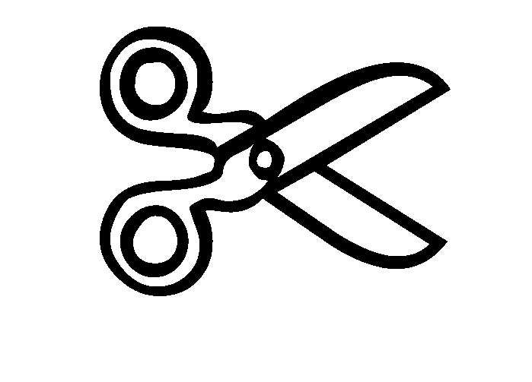
Asya sakın sakar olma.
Melisa ile Sami sarma sar.
Samet kırık makas alma.
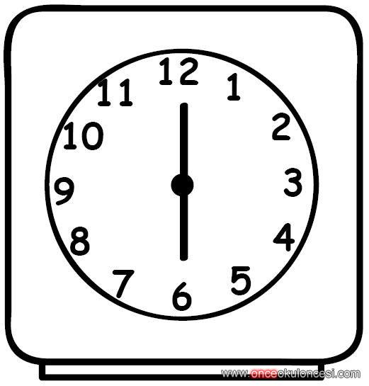
Aslı masal oku, anlat
Salim kasketi sakla
Samet saat altı kalk, uyan .
Samet kalk yumurta ye, iyi ol.

es ese se sel sek sen sem ser sel set ses kes mes yes seni seri seti esti esme esne kese eski esmer senin serin keser seyret meslek seksek Yasemin Selim Seren Senem Esma Sema Seda Serkan
Esma ile Senem o etkinlik iyi. Senem sinema seyret. Esma oyun oyna.
Salim yeni atkı al,tak.Kısa atkı takma.Mor atkıyı al.
Senem o kırık kalem senin.Onu al tamir et.Kalemi iyi kullan.
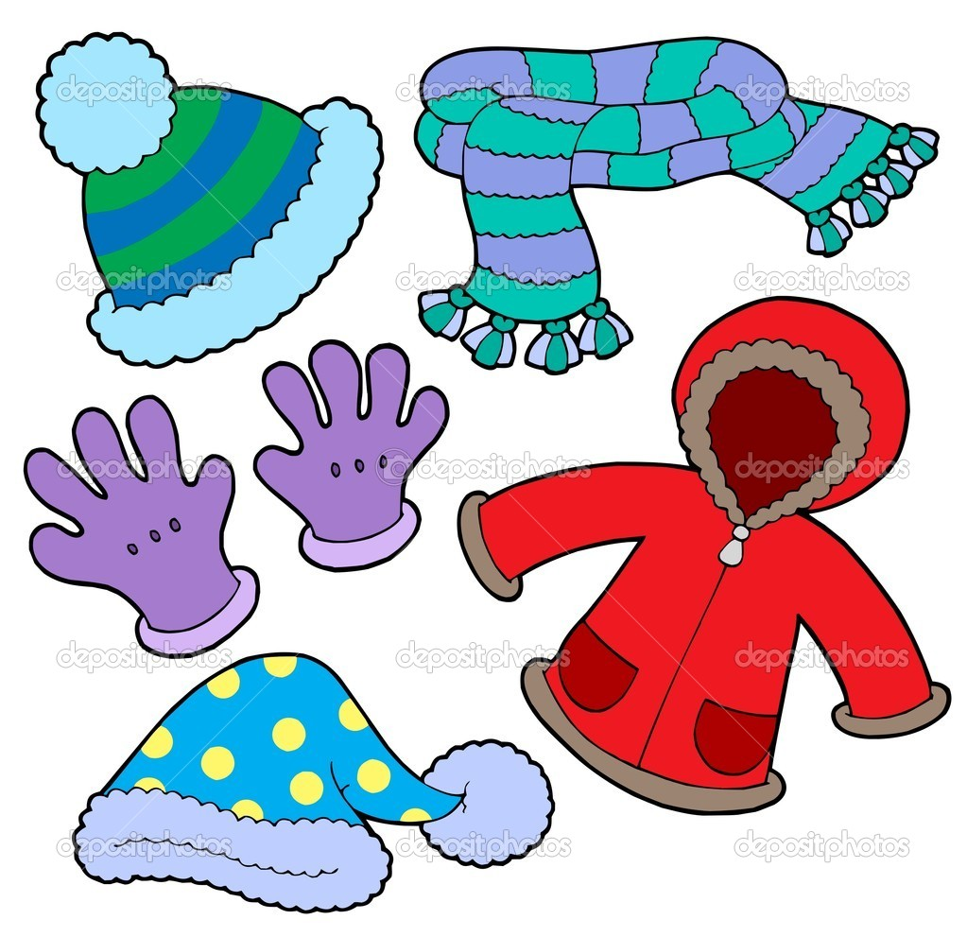
Serkan eski yırtık kasketi takma.Yeni sarı kasketi al. Sarı kasketi tak.

is isi si sin sir sim sil isli ismi iste iskelet istek İsmet site sine siren simit sinek sisli resim Nesimi Nesrin Siirt Sinan Sinem
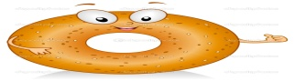
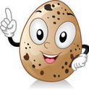
Nesrin yumurta ,simit al ye. Erken uyan yemek ye. Nesrin yemek ye iyi ol.Nar suyu sık.Limon suyu sık. Nesrin iyi ol.
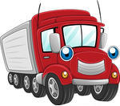
Sinan ile İsmet iyi oyun oyna. Sinan kamyon ile oyna. İsmet tren ile oyna. Sinan sen iyisin.İsmet sen iyisin.

os oso so sol son som sor soy sos sona soru soya soma sonu solu soyu sote somun sorun solan sosla soslu sorma sonla sokak sosis Osman
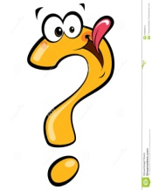
Osman iyi soru sor. Akıllı ol.
Sinan sosis al,yumurta al.Sinan sosisli omlet ye.Nar soy, ye.Soslu makarna ye.

us usu su sus sur sun uslu usta suna sulu suya sula suskun surat susam sunam sunma susma Musa Suat Samsun Yunus Aysun Suna
Aysun ile Yunus suskunlar.Musa ile Suat uslular.
Suna susamlı simit al, ye.
Senem solan laleyi sula.Serkan laleyi iyi et. Serkan sokaktaki laleyi sula
ıs ısı sı sır sık sıra sına sıska sıla sıkı ısır mısır sırma sırık mıstık kısır mısra kayısı Kasım Mayıs
Esma Kasım ayı iyi, Ekim ayı iyi.Aralık ayı iyi.Mayıs ayı iyi.Mart ayı iyi.
Sinan İle Serkan mıstık ayı ile oyna. İyi oynayın. Sıra sıra oynayın.
Malatya kayısısı iyi. Samsun mısırı iyi.

